卤代烃的化学性质（溴乙烷为例）
何倩 2017.4.7
【学习目标】
- 掌握溴乙烷的结构。
- 学习并掌握溴乙烷的水解反应、取代反应和消去反应。
- 掌握卤代烃的水解反应和消去反应的原理及条件，能书写出化学方程式。
- 了解格式试剂的形成和应用。
【学习重难点】
卤代烃的水解反应和消去反应的化学方程式的书写

【学习过程】
溴乙烷的结构：分子式 ，结构简式 ，电子式
溴乙烷的物理性质： 色的液体，密度比水 ， 溶于水，易溶于_____________，熔沸点______。
溴乙烷的化学性质
一、溴乙烷的官能团：
由于 吸引电子能力 ， 键容易断裂，使溴原子易被取代。由于“－Br”的作用，溴乙烷的化学性质比乙烷 ，能发生许多化学反应。
- 水解反应（属于 反应）
【实验探究1】P62（观看视频）
实验 | 实验1、取少量溴乙烷于试管中，滴入硝酸银溶液，观察现象 | 实验2、取5mL溴乙烷于试管中，加入10mL 20%的氢氧化钠水溶液，加热，观察现象。取上层清液于另一试管中，滴加稀硝酸至溶液呈酸性，再滴加硝酸银溶液，观察现象。
现象
结论

1、实验原理：______________________________________________

总化学方程式：
2、反应条件：
【交流与讨论1】
- 为什么必须要加入稀硝酸酸化溶液？

- 是否每种卤代烃都能发生水解反应？

- 如何判断CH₃CH₂Br是否完全水解？

【练习1】书写下列卤代烃的水解反应方程式
CH₃CH₂CH₂Br
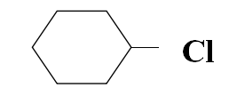
【归纳1】水解反应的通式：

- 消去反应
【实验探究2】P62（观看视频）
如图4-4装置，向大试管中注入 10mL溴乙烷和5mL饱和氢氧化钠乙醇溶液，水浴加热，观察现象。取大试管中反应后的少量剩余物于另一试管中，冷却，先用稀硝酸将溶液酸化，再加入硝酸银，观察实验现象并记录。
1、实验现象：______________________________________________
2、实验原理：______________________________________________
3、反应条件：
4、定义： 有机化合物在一定条件下，从一个分子中脱去一个 (如 、
等)，而形成 化合物的反应，叫做消去反应。
【交流与讨论2】P63 拓展视野
- 消去反应中，乙醇起什么作用？

- 是否每种卤代烃都能发生消去反应？

- CH₃Br、C(CH₃)₃-CH₂Br能发生消去反应吗？

4）能发生消去反应的卤代烃，其消去产物是否仅为一种？如：CH₃-CHBr-CH₂-CH₃消去反应产物有多少种?

【归纳2】卤代烃发生消去反应需满足的条件
a.发生条件：
b.消去反应的产物特征：
c.反应特点：

【练习2】书写下列卤代烃的消去反应方程式
CH₃CH₂CH₂Br

【小结】通过这节课，你学到了什么？

【巩固练习】
1、指出下列方程式的反应类型(条件省略)
2、下列物质与NaOH醇溶液共热可制得烯烃的是
A.C₆H₅CH₂Cl B. (CH₃) ₃CBr C. CH₃CHBr CH₃ D. CH₃ Cl E. C₆H₅Cl
3、下列物质中不能发生消去反应的
① 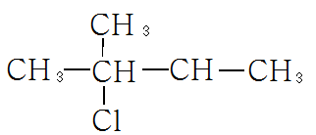 ②CH₂Br₂ ③ CH₂ = CHBr
④ ⑤ ⑥CHCl₂CHBr₂
A、①②③⑤ B、 ②④ C、②④⑤ D、①⑤⑥
- 下列化合物在一定条件下，既能发生消去反应，又能发生水解反应的是：__________
A、CH3Cl B、CH3CHBrCH3 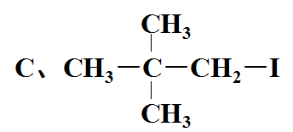
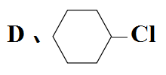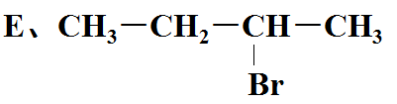
- 作业：写出下列反应的化学方程式，说明反应类型。
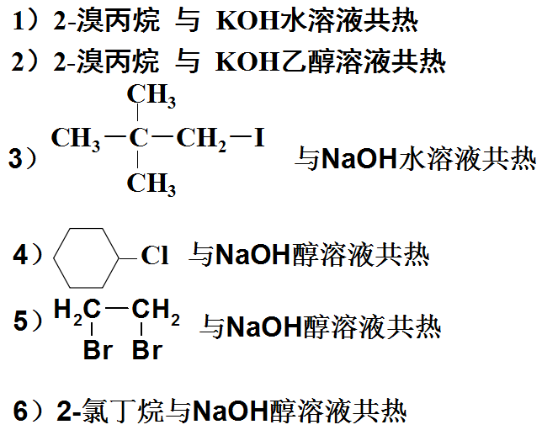
卤代烃的性质（第3课时）
一、物理性质
1、熔沸点：随分子中碳原子和卤素原子数目的增加而 ；随卤素原子序数
的增大而 。
2、状态： 、 、 等少数为气体外，大多
为
3、溶解性： 溶于水，易溶于_____________
4、密度：随碳原子数增加而
二、化学性质
A．取代反应
（1）水解反应
条件：

（2）其它
a. 与R,ONa发生取代形成醚

b. 与R,COONa发生取代形成酯

c. 与NaCN发生取代——增长C链

B．消去反应
条件：

C．饱和卤代烃与芳香卤代烃 使酸性高锰酸钾溶液褪色！
D．格式试剂P64

三、卤代烃中卤素原子的检验

四、卤代烃的制备

五、卤代烃在实验中的应用

【巩固练习】
1．检验溴乙烷中含有溴元素存在的实验步骤、操作和顺序正确的是 ①加入AgNO₃
溶液 ②加入NaOH水溶液 ③加入适量HNO₃ ④加热煮沸 ⑤冷却
A、②④⑤③① B、①②④ C、②④① D、②④⑤①
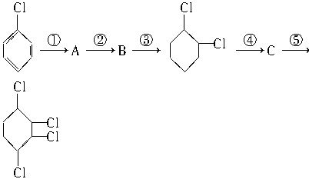
2．根据下面合成路线完成有关问题：
(1)各步反应类型：①_________,②_________,③_________,④_________,⑤________
(2)写出A、B、C结构简式：A：____________，B：____________，C：____________
(3)反应② ④所需要的试剂和条件是
(4)写出反应④⑤的化学方程式：④
⑤
- 写出由溴乙烷制取少量的乙二醇( )的流程图。

4．已知烃A的分子式为C₆H₁₂，分子中含有碳碳双键，且仅有一种类型的氢原子，在下面的转化关系中，D₁、D₂互为同分异构体，E₁、E₂互为同分异构体。
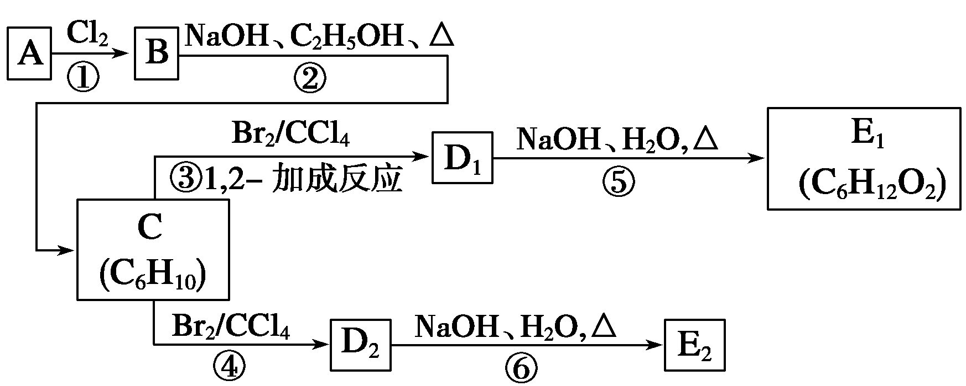
(1)反应②的化学方程式为_________________________________________________
(2)C的化学名称是__________________；E₂的结构简式是____________________
(3)④、⑥的反应类型依次是_____________________、_______________________
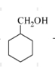
5．已知： 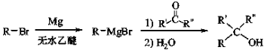
根据已有知识并结合相关信息，写出以溴苯和HCHO为原料制备 的合成路线流程图(无机试剂任用)。
合成路线流程图示例如下：